Relatórios Estratégicos para a Pizzaria Saucker
  - Relatório de Precificação Geográfica e Expansão:

Introdução
A Pizzaria Saucker está em busca de novas oportunidades de expansão e precisa definir estratégias de precificação eficientes para maximizar seus lucros. Utilizando dados do Instituto Brasileiro de Geografia e Estatística (IBGE) e diversas fontes, este relatório visa identificar áreas com potencial de crescimento e determinar estratégias de precificação baseadas em dados demográficos e econômicos. A expansão e a precificação eficiente são cruciais para o sucesso contínuo da marca, permitindo que ela se destaque em um mercado competitivo e atenda melhor às necessidades dos clientes.

Relatório de Precificação Geográfica do Lago Sul

População e Renda per capita
O Lago Sul é uma região de alta renda e baixa densidade populacional, além disso, possui um volume moderado de empresas o que indica um mercado competitivo, mas com oportunidades para diferenciação através de produtos exclusivos e um serviço ao cliente de alta qualidade.
Infraestrutura
A Região Administrativa do Lago Sul conta com 100% da população abastecida com água potável; 55,76% atendida com esgoto sanitário; 100% têm acesso à energia elétrica; 20% são servidas com a rede de águas pluviais; 84,64% possuem rede de iluminação pública; 90% das vias são asfaltadas, sendo 80% delas com meios-fios.
Aspectos Socioeconômicos
População Total aproximada: 24.406 habitantes (fonte: Codeplan/2004);
Índice de Desenvolvimento Humano: 0,945 (maior que o IDH da Noruega e da Suécia); Renda Média Anual Per Capita: R$ 23.956,09, significando 40% da renda total da população do Distrito Federal.

1.1
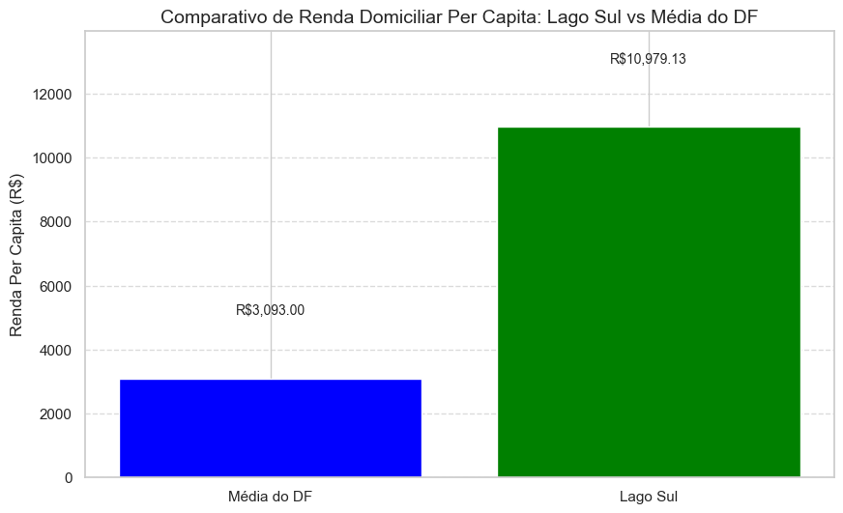

1.2
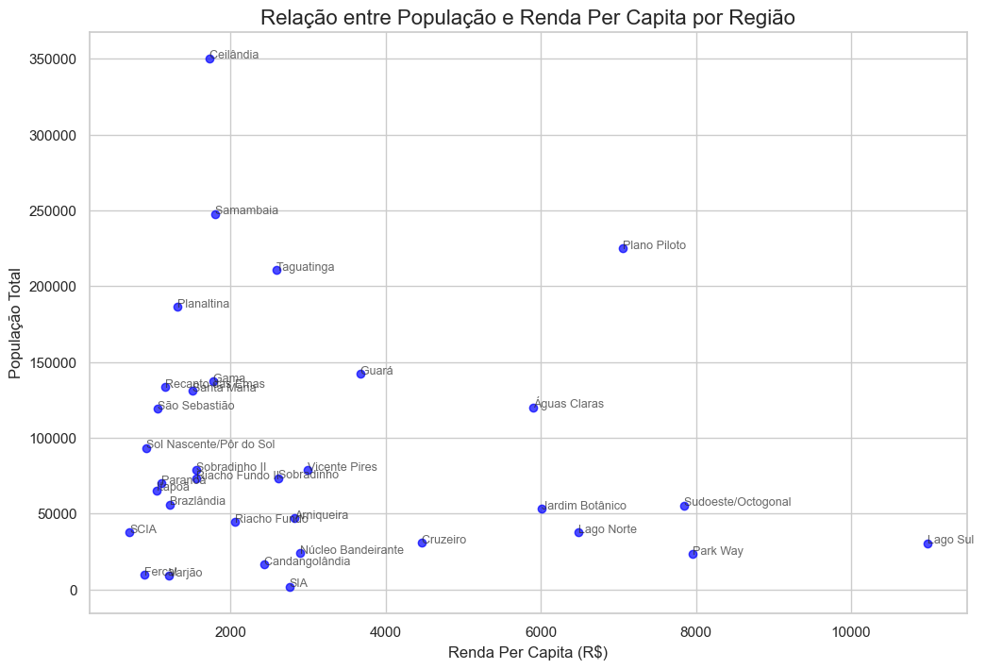

1.3(Indice de Gini, quanto maior mais desigual é a região)
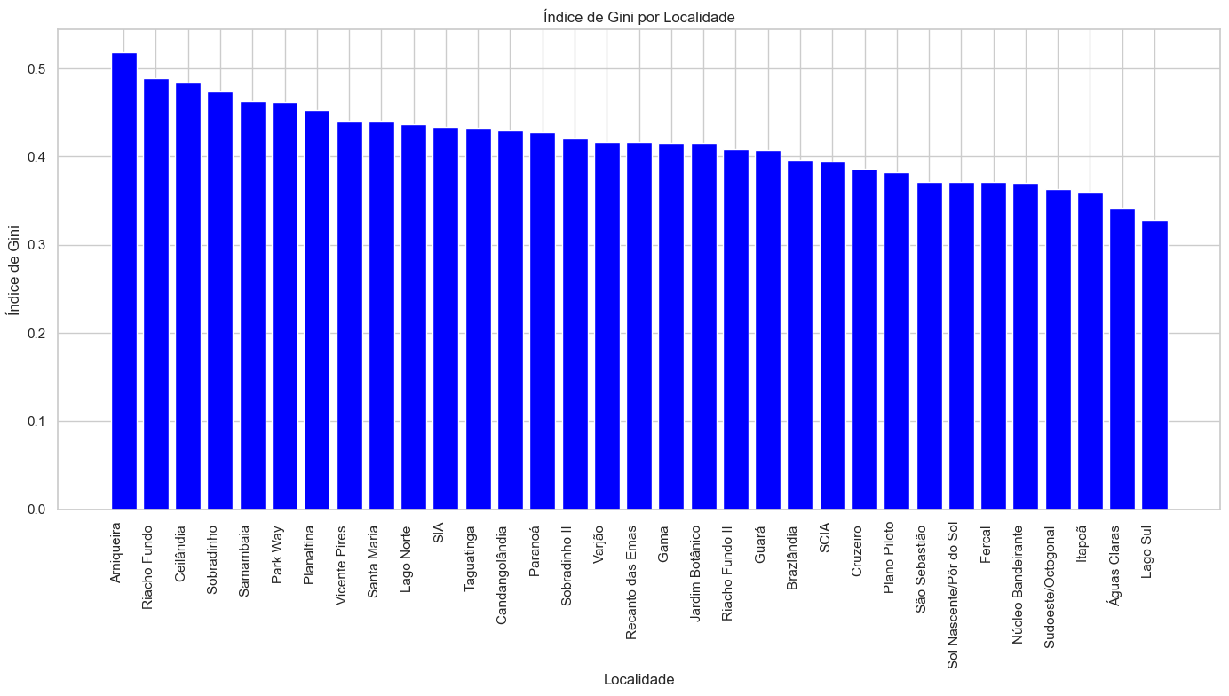

Localização Estratégica
O Lago Sul é reconhecido como um ponto de encontro luxuoso, com o Pontão do Lago Sul sendo um dos principais expoentes. A região é estrategicamente localizada no encontro de três pontes, próxima ao setor de clubes, ao aeroporto internacional, a hospitais, colégios e diversos parques. Essa localização privilegiada não só facilita o acesso, mas também atrai um público diversificado e de alto poder aquisitivo, tornando-se um local ideal para a expansão da marca.

Crescimento do mercado sem glúten
Existe uma tendência crescente, especialmente em áreas desenvolvidas como o Lago Sul, ainda mais pelo fato de 34% da população ter mais de 60 anos, de priorizar o bem-estar e a saúde. Isso oferece uma vantagem significativa para marcas que já se adaptaram a essa nova realidade. Além disso, a falta de concorrência nesse nicho na área torna o mercado sem glúten uma oportunidade imperdível para a marca. A demanda por produtos sem glúten está em ascensão, impulsionada por consumidores que buscam opções mais saudáveis e por aqueles com restrições alimentares específicas.

2.1
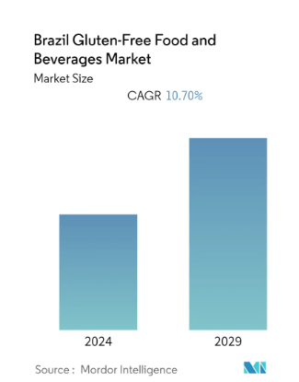

2.2
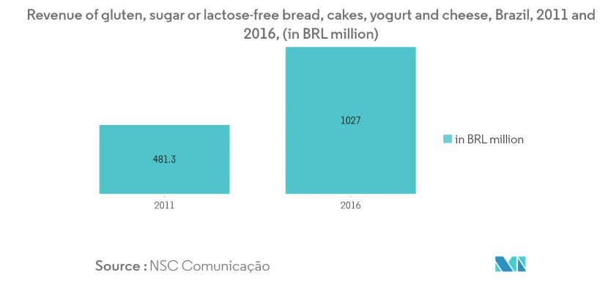

Alta Classe
O Lago Sul é conhecido por suas residências de alto padrão, abrigando os residenciais oficiais da presidência da Câmara e do Senado, além de diversos ministros, embaixadas e grandes escritórios de advocacia. A região é predominantemente habitada por servidores públicos, políticos e empresários, o que contribui para a alta renda local. Essa característica coloca Brasília em sétimo lugar na lista das localidades mais ricas do país e posiciona o Distrito Federal em primeiro lugar entre as unidades da federação com maior renda média, de R$ 3.148 por habitante. A presença desse público de alta classe torna o Lago Sul um mercado promissor para a marca, que pode se beneficiar da demanda por produtos e serviços de qualidade superior.

Baixa Criminalidade
O Lago Sul é conhecido por seus níveis baixíssimos de criminalidade, o que contribui significativamente para a imagem de um excelente lugar para se viver e aproveitar o lazer. No último ano, houve apenas um caso de roubo a loja, evidenciando a prioridade dada ao bem-estar e à segurança da população. Essa característica torna a região ainda mais atraente para novos negócios e investimentos, garantindo um ambiente seguro e tranquilo para os clientes da marca.

3.1
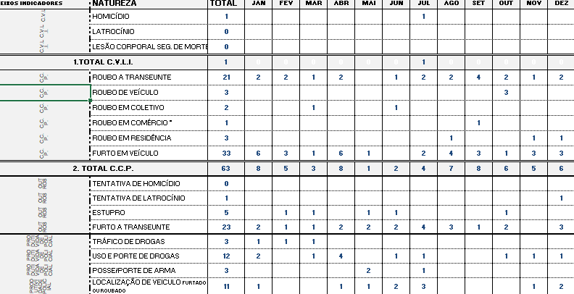

Alto Crescimento
O Lago Sul está passando por um período de expansão significativa, impulsionado por incentivos governamentais e investimentos privados. A região tem se destacado cada vez mais como um polo de desenvolvimento, atraindo novos negócios e residentes. Esse "boom" do mercado oferece uma oportunidade imperdível para a marca, que pode se beneficiar do crescimento econômico e do aumento da demanda por produtos e serviços de alta qualidade. Aproveitar esse momento de crescimento é essencial para consolidar a presença da marca na região e maximizar seu potencial de lucratividade.

4.1
Viver no Lago Sul: conheça o estilo de vida exclusivo de uma das regiões mais charmosas do DF – Blog DFimoveis.com

4.2

Terracap pretende ampliar em mais de cinco vezes edificações existentes no Pontão do Lago Sul | Metrópoles

Estratégia de Precificação
Com base nos dados analisados, a estratégia de precificação para o Lago Sul deve focar em:
- Posicionamento premium: Destacar a qualidade e exclusividade dos produtos da marca, enfatizando ingredientes frescos e receitas artesanais. A preferência da região por comida italiana e delivery, aliada à falta de produtos sem glúten, oferece uma oportunidade única para a marca se posicionar como líder nesse segmento.
- Ofertas exclusivas: Criar promoções e ofertas especiais, aproveitando eventos locais como festas no Pontão e picos de viagens durante o Natal. Essas ofertas podem incluir combos exclusivos, descontos para clientes frequentes e promoções sazonais.
- Parcerias locais: Estabelecer parcerias com empresas e grandes escritórios locais, ganhando uma boa imagem e se fixando como uma das grandes marcas da região. Parcerias com eventos conjuntos e promoções cruzadas podem aumentar a visibilidade e atrair mais clientes.

_____________________________________________________________________________
  - Relatório de Precificação Inteligente Baseada em Dados:

Introdução

Relatório de Precificação Geográfica da Asa Norte

Localização
A unidade da Asa Norte está estrategicamente posicionada em uma região central, cercada por colégios, blocos residenciais e pontos icônicos como o Estádio Mané Garrincha, a Torre de TV e o Setor Hoteleiro. No entanto, a visibilidade do restaurante é impactada pela ausência de um grande setor comercial ou polos gastronômicos na proximidade além da intensa concorrência na região. Atualmente, a Asa Norte abriga cerca de 120 mil pessoas na faixa etária de 20 a 40 anos, com uma forte presença de jovens devido à proximidade com escolas, universidades e opções de lazer.

População e Renda per capita
A Asa Norte tem um fluxo intenso de pessoas, porém, durante os dias úteis, esse movimento se concentra majoritariamente em trabalhadores e estudantes que, muitas vezes, possuem restrições de tempo e orçamento, impactando o consumo em restaurantes de níveis mais elevados. Esse cenário se altera significativamente às sextas-feiras e nos finais de semana, quando o fluxo aumenta, compensando a demanda reduzida dos outros dias. A região apresenta um alto nível de escolaridade entre os moradores e possui um dos metros quadrados mais valorizados de Brasília, o que resulta em um público elitizado e com maior poder aquisitivo, permitindo uma estratégia de precificação mais elevada. 1.2, 1.3

1.4
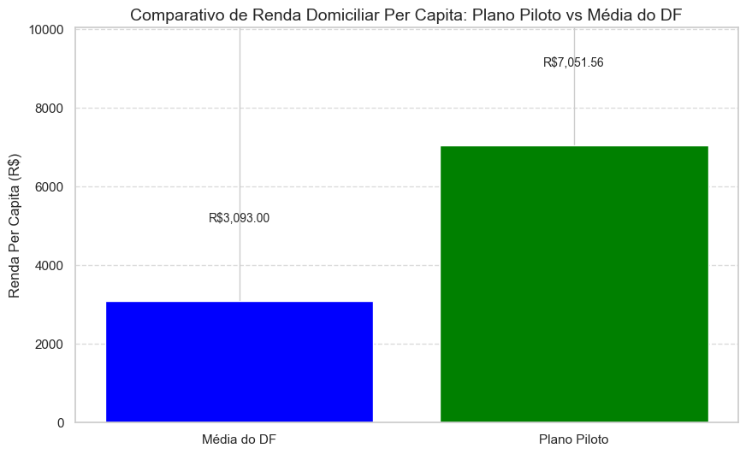

Avaliações
Pontos Positivos:
- Ambiente agradável, calmo e limpo, proporcionando uma experiência confortável para os clientes.
- Opção sem glúten é um grande diferencial e possivelmente o maior atrativo do local.
- Preço elevado, mas justificável, já que a qualidade do produto geralmente compensa o custo.
Pontos Negativos:
- Problemas e demora no atendimento, tanto presencial quanto online, são as críticas mais frequentes.
- Qualidade inconsistente em outros itens do cardápio, como hambúrgueres, empadas e salgados, que não acompanham o mesmo padrão das pizzas.
- Outros problemas pontuais, como ar-condicionado desligado, atendentes desorganizados, falta de informações sobre a presença de leite em alguns produtos e cobrança pelo limão na bebida.
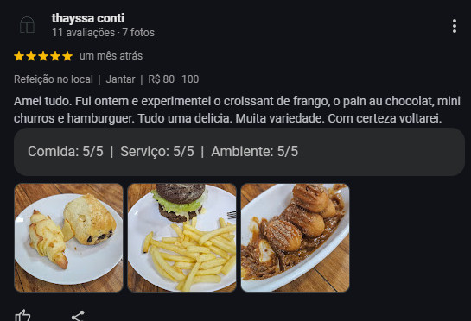

Relatório de Precificação Geográfica de Águas Claras

Localização
A unidade em Águas Claras está situada em uma área comercial de alta movimentação, próxima a parques, condomínios residenciais e grandes centros comerciais, incluindo shoppings. Sua localização estratégica também a coloca perto das regiões de Taguatinga e Samambaia, ampliando o alcance do público potencial. Entretanto, ao contrário da Asa Norte, Águas Claras tem uma característica mais isolada em relação ao restante de Brasília, com menor fluxo diário de trabalhadores e estudantes em trânsito. A região abriga aproximadamente 115 mil pessoas, com a maior densidade populacional do Distrito Federal. A maioria dos moradores está na faixa etária de 20 a 40 anos, e o bairro tem um perfil predominantemente residencial, o que impacta diretamente os horários de pico para estabelecimentos gastronômicos.

População e Renda per capita
Águas Claras apresenta um público diversificado, com forte concentração de classe média alta. Muitos moradores priorizam conveniência e qualidade, favorecendo o consumo de delivery e refeições rápidas durante a semana, enquanto nos finais de semana há maior propensão ao consumo em estabelecimentos físicos. Essa dinâmica deve ser considerada para uma estratégia de precificação que combine acessibilidade nos dias úteis e experiencias em horários nobres., 1.3

1.5
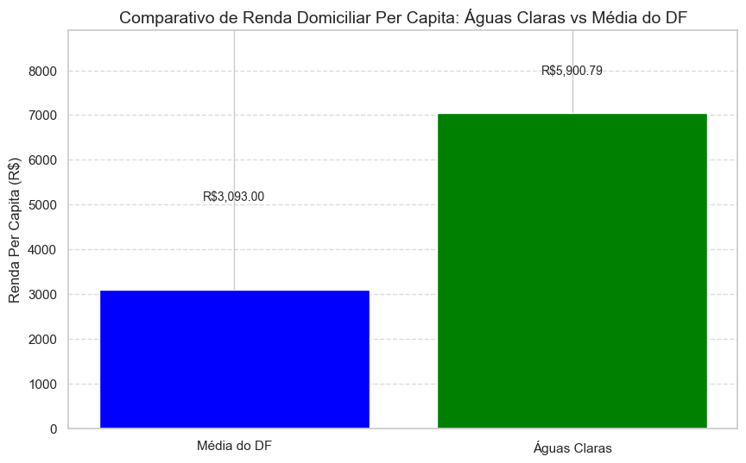

Avaliações
Pontos Positivos:
- Ambiente agradável, calmo e limpo, proporcionando uma experiência confortável para os clientes. No entanto, houve críticas sobre o espaço limitado, dificultando o atendimento a grupos maiores.
- A opção sem glúten segue sendo um grande diferencial, possivelmente o maior atrativo do local.
- Preço elevado, porém, justificável, embora tenha sido mais criticado desta vez devido ao perfil econômico da região.
Pontos Negativos:
- Problemas e demora no atendimento, tanto presencial quanto online, continuam sendo as reclamações mais frequentes.
- Qualidade inconsistente em outros itens do cardápio, como hambúrgueres, empadas e salgados, que não mantêm o padrão das pizzas.
- Questões relacionadas à saúde e conservação dos alimentos, incluindo relatos de intoxicação alimentar, além de críticas sobre produtos supostamente recém-descongelados ou com aparência de envelhecidos.
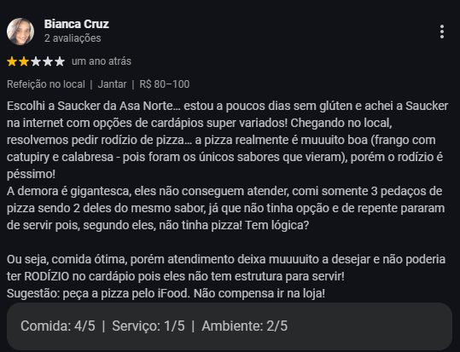

Precificação

Concorrência em Brasília
Grupo1(Fratello Uno, La Fornacella, Baco Pizzaria, Quattro Pizza Bar):
Especializadas em pizzas tradicionais e artesanais, essas pizzarias focam no atendimento presencial e na experiência gastronômica. O cardápio é variado, mas prioriza a culinária italiana, com preços entre R$ 80 e R$ 120. Além das pizzas, oferecem uma seleção de vinhos e sobremesas, agregando valor à experiência do cliente. A maioria das avaliações destaca a qualidade dos ingredientes, o atendimento de excelência e a atmosfera agradável, ideal para eventos.
Grupo2(Cesar’s, Domino’s, Pizza Hut, Primo Piato):
Grandes redes que equilibram qualidade, preço e rapidez, dominando o mercado de delivery com promoções frequentes e um público fiel. Essas marcas se destacam pela eficiência na entrega e pela acessibilidade dos produtos, com preços que variam entre R$ 50 e R$ 100. Estratégias como combos e descontos incentivam pedidos em grande quantidade. As avaliações variam bastante entre unidades, mas, no geral, são positivas, com elogios distribuídos entre diferentes aspectos, como rapidez, custo-benefício e variedade de opções.
Grupo3(Boteco do Juca, Pizzaria Paulistana, Pizzaria Dom Bosco, O Rei da Pizza):
Representam a opção mais acessível e popular do segmento. Além das pizzas, investem em rodízios, petiscos, chopes e cervejas para atrair um público amplo. O foco está na velocidade do atendimento e no volume de clientes, com preços variando de R$ 30 a R$ 70. As avaliações costumam ser mistas, com clientes elogiando os preços acessíveis e o ambiente acolhedor, mas apontando inconsistências na qualidade dos produtos e no atendimento.

Análise da Marca
A Saucker tem se consolidado como uma franquia de pizzas relevante, destacando-se principalmente pelo seu diferencial: opções sem glúten. Esse nicho, ainda com pouca concorrência de qualidade, permite que a marca domine um setor em crescimento e utilize esse fator a seu favor.
Além disso, a Saucker faz um bom uso das redes sociais, mantendo-se ativa e engajada com seu público. Sua principal concorrência são as pizzarias do primeiro grupo, que possuem um ticket médio mais elevado e priorizam a qualidade do produto. No entanto, a especialização da Saucker em opções sem glúten a coloca em um segmento diferenciado.
A franquia tem conseguido manter um padrão de qualidade consistente, mas enfrenta desafios urgentes relacionados ao atendimento e à entrega. Embora a entrega não seja o foco principal da empresa, os problemas nessa área ainda impactam a experiência do cliente e precisam ser resolvidos.
A marca tem aumentado sua visibilidade ao lançar novos produtos, como salgadinhos, panetones e rodízios, sempre reforçando o conceito sem glúten. No entanto, é necessário avaliar se vale a pena diversificar tanto o cardápio com itens como cachorros-quentes e hambúrgueres. Uma análise que nós poderíamos realizar se os dados forem concedidos.

Outro ponto de atenção é a discrepância de preços entre o iFood e o cardápio oficial, além da ausência de produtos no delivery que poderiam impulsionar as vendas, principalmente no horário do almoço. Também vale considerar a implementação de um cardápio mais acessível na região de Águas Claras, levando em conta o perfil socioeconômico da população local.
No geral, a Saucker está no caminho certo e deve melhorar seu atendimento ao cliente, a qualidade de alguns produtos, mas principalmente: continuar focando no crescimento e inovação no mercado de produtos veganos e sem glúten.

Sugestões
- Melhoria no Atendimento e Entrega:
  - Investir em treinamento para a equipe de atendimento, garantindo um serviço mais ágil e eficiente.
  - Avaliar a implementação de um sistema mais eficiente para pedidos online e presencial.
- Ajustes no Cardápio:
  - Reavaliar a inclusão de outros itens, analisando se há demanda suficiente.
  - Criar um menu mais acessível para a região de Águas Claras, considerando o perfil econômico local.
- Fortalecimento da Identidade da Marca:
  - Continuar explorando o diferencial sem glúten e investir em marketing voltado ao público vegano e intolerante ao glúten.
  - Ampliar a comunicação sobre a qualidade e os benefícios dos produtos para reforçar a confiança do consumidor.
- Coleta e Análise de dados:
  - Investir na coleta de dados por meio de pesquisas de opiniões, busca de comentários, e talvez a criação de um sistema de fidelidade com o cliente se aproveitando do “ecossistema” que é o mundo sem glúten.
  - Analisar esses dados juntamente com os financeiros para otimizar os serviços, identificar as brechas no atendimento ao cliente e ajustar o cardápio e repertorio da marca.
- Investimento estrutural:
  - A melhoria das localizações, buscando usufruir o máximo do espaço, resolver os problemas relacionados a temperatura, e aumentar a quantidade de fornos para otimizar a produção.
  - Gerenciamento de equipe, identificando os pontos problemáticos e divergentes além de aumentar o pessoal para evitar falhas e sobrecarregamento.

Estratégia de Precificação
• Reajuste por região: Como foi dito, seria interessante uma análise mais aprofundada sobre um cardápio mais acessível para a região de Águas Claras, considerando a diferença de renda média de mais de 1.000 reais em relação ao Plano Piloto. Talvez buscar deixar todas as pizzas no limite de 80 reais.
• Foco da Marca: Atualmente, a marca promove a imagem de uma pizzaria do grupo 1 só que oferecendo preços mais baixos e enfrentando mais problemas no atendimento em comparação com outras do grupo. Além das pizzas, a pizzaria diversificou seu cardápio com hambúrgueres, cachorros-quentes e outros produtos mais caros, mas ainda não tão prestigiados quanto os dos concorrentes. O restaurante oferece rodízio, porém, não inclui algumas das pizzas principais do cardápio. Além disso, disponibiliza opções de almoço e a venda de salgadinhos.
Embora essa diversidade não seja necessariamente negativa, pode gerar uma percepção de falta de clareza em relação ao foco da marca, resultando em variação significativa na qualidade dos produtos. Uma reimaginação do conceito, destacando as principais qualidades da pizzaria — pizzas de alta qualidade e a venda de produtos sem glúten para fora — poderia ser extremamente positiva.
• Ofertas exclusivas: Continuar se dedicando à inovação e criação de produtos no setor vegano e sem glúten, mas também se dedicar mais à criação de grandes ofertas atrativas, como a famosa "pizza em dobro" na terça-feira na Domino’s.
• Reestruturação do cardápio: Reitero que faltam dados para trabalharmos e podermos analisar mais a fundo. Porém, olhando o foco da empresa e muitos comentários, há diversos produtos que parecem ser pouco requisitados e talvez tenham risco de estar só poluindo o cardápio, gastando desnecessariamente e tirando o foco do principal.
• Investimento na experiência: Se dedicar à aparência e status de uma grande pizzaria, com um bom grau de luxo, atraindo mais altas rendas e, assim, futuramente conseguindo aumentar o preço médio em até 15-20 reais dos produtos.

Fontes:
TripAdvisor
IBGE
CEUB
Terracap
DFimóveis
MordorIngelligence
Administração Regional do Lago Sul
IPEDF
Google Maps e Google Avaliações

